МИНОБРНАУКИ РОССИИ

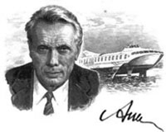Федеральное государственное бюджетное образовательное учреждение высшего образования

НИЖЕГОРОДСКИЙ ГОСУДАРСТВЕННЫЙ ТЕХНИЧЕСКИЙ

УНИВЕРСИТЕТ им. Р.Е.АЛЕКСЕЕВА

Институт радиоэлектроники и информационных технологий

ОТЧЕТ

по лабораторной работе №1

по дисциплине

«Сети и телекоммуникации»

РУКОВОДИТЕЛЬ: Гай В.Е.

СТУДЕНТ : Додонов А.И.

Группа 19-АС

Работа защищена «__» ____________

С оценкой ________________________

Нижний Новгород 2022

**Задание:**

**Работа с анализатором протоколов tcpdump**

1. Запустить tcpdump в режиме захвата всех пакетов, проходящих по сети. Количество захватываемых пакетов ограничить 10. Результаты протоколировать в файл.

2. Запустить tcpdump в режиме перехвата широковещательного трафика (фильтр по MACадресу). Количество захватываемых пакетов ограничить 5. Включить распечатку пакета в шестнадцатеричной системе (включая заголовок канального уровня). 3. Запустить tcpdump так, чтобы он перехватывал только пакеты протокола ICMP, отправленные на определенный IP-адрес. При этом включить распечатку пакета в шестнадцатеричной системе и ASCII-формате (включая заголовок канального уровня). Количество захватываемых пакетов ограничить

3. Для генерирования пакетов возпользоваться утилитой ping.

4. Запустить tcpdump в режиме сохранения данных в двоичном режиме так, чтобы он перехватывал пакеты, созданные утилитой traceroute для определения маршрута к заданному в варианте узлу. Включить распечатку пакета в шестнадцатеричной системе и ASCII-формате (включая заголовок канального уровня). Количество захватываемых пакетов ограничить 7. Результат работы программы писать в файл.

5. Прочесть программой tcpdump созданный в предыдущем пункте файл.

6. Придумать три задания для фильтрации пакетов на основе протоколов ARP, TCP, UDP, ICMP

**Работа с анализатором протоколов wireshark**

1. Захватить 5-7 пакетов широковещательного трафика (фильтр по IP-адресу). Результат сохранить в текстовый файл.

2. Захватить 3-4 пакета ICMP, полученных от определенного узла. Для генерирования пакетов возпользоваться утилитой ping. Результат сохранить в текстовый файл.

3. Перехватить пакеты, созданные утилитой traceroute для определения маршрута к заданному в варианте узлу. По результатам построить диаграмму Flow Graph. Диаграмму сохранить либо в виде текстового файла либо в виде изображения.

4. Прочесть файл, созданный программой tcpdump. Сравнить с тем, что было получено утилитой wireshark.

**Работа с анализатором протоколов tcpdump**

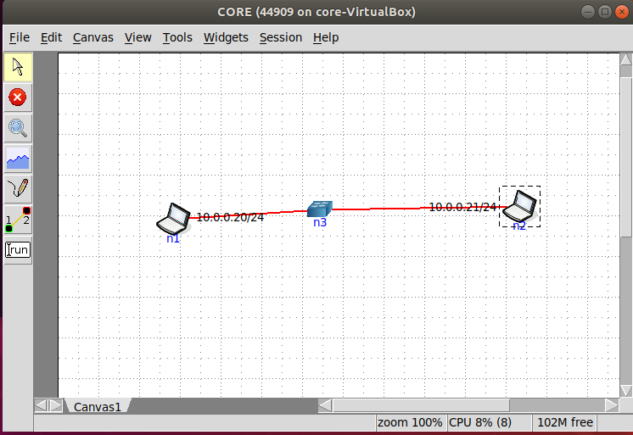

1. Запустить tcpdump в режиме захвата всех пакетов, проходящих по сети. Количество захватываемых пакетов ограничить 10. Результаты протоколировать в файл.

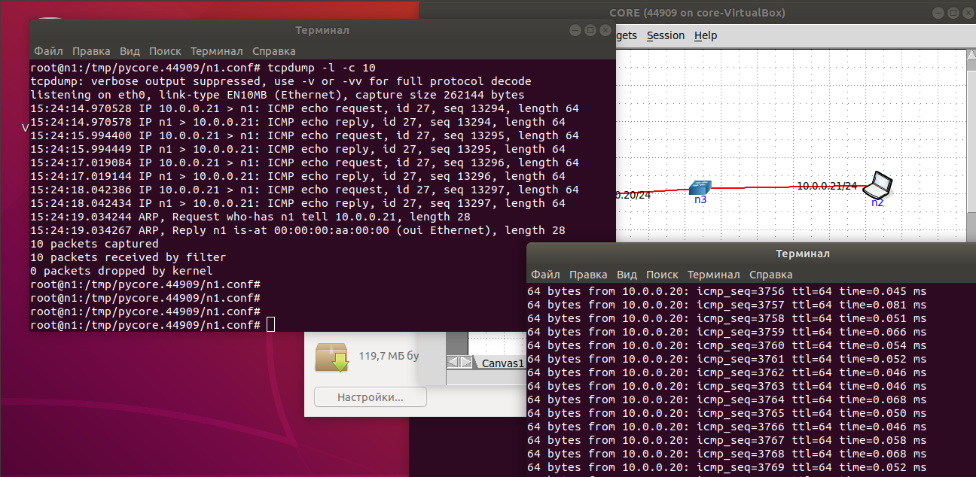

2. Запустить tcpdump в режиме перехвата широковещательного трафика (фильтр по MAC-адресу). Включить распечатку пакета в шестнадцатеричной системе (включая заголовок канального уровня).

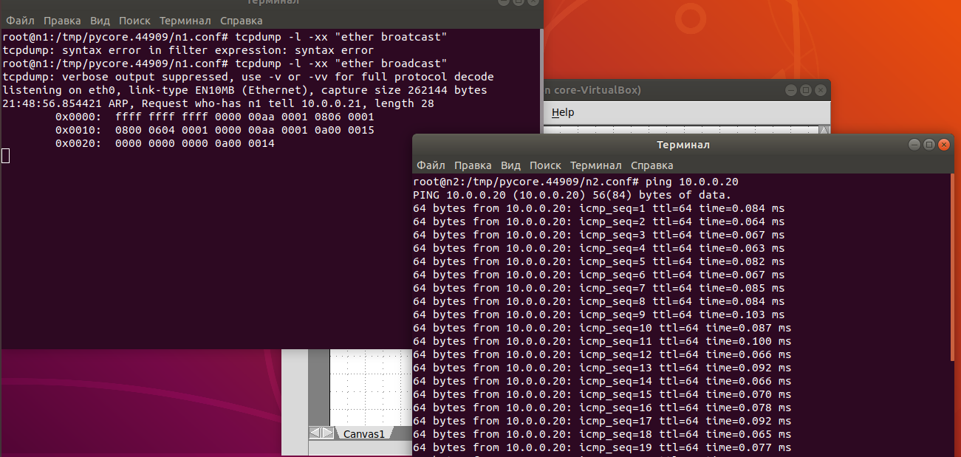

3. Запустить tcpdump так, чтобы он перехватывал только пакеты протокола ICMP, отправленные на определенный IP-адрес. При этом включить распечатку пакета в шестнадцатеричной системе и ASCII-формате (включая заголовок канального уровня). Количество захватываемых пакетов ограничить 3. Для генерирования пакетов возпользоваться утилитой ping.

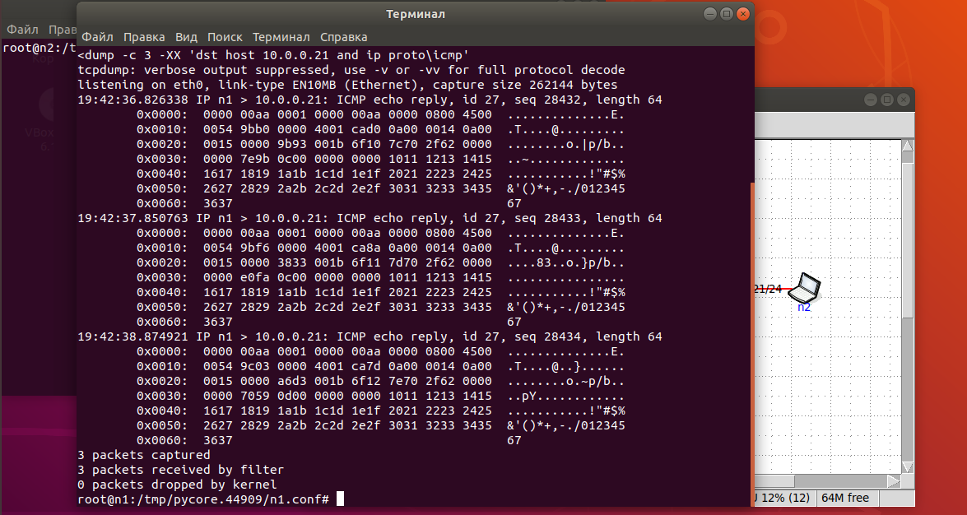

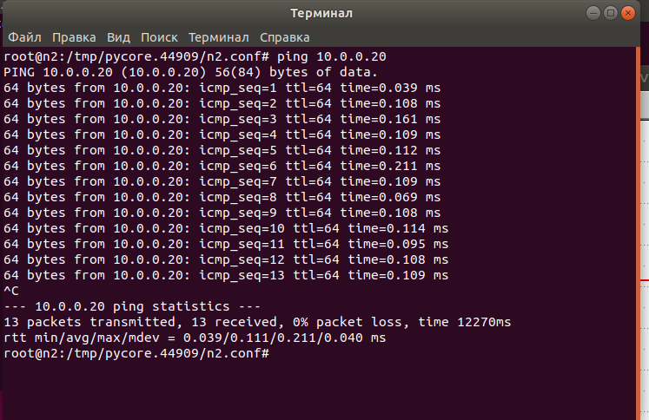

4. Запустить tcpdump в режиме сохранения данных в двоичном режиме так, чтобы он перехватывал пакеты, созданные утилитой traceroute для определения маршрута к заданному в варианте узлу. Включить распечатку пакета в шестнадцатеричной системе и ASCII-формате (включая заголовок канального уровня). Количество захватываемых пакетов ограничить 7. Результат работы программы писать в файл.

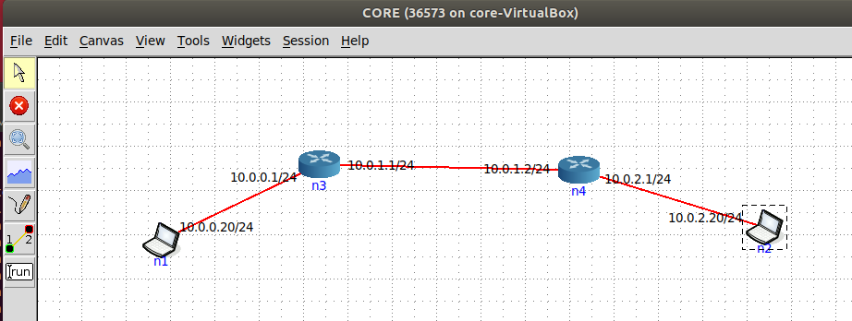

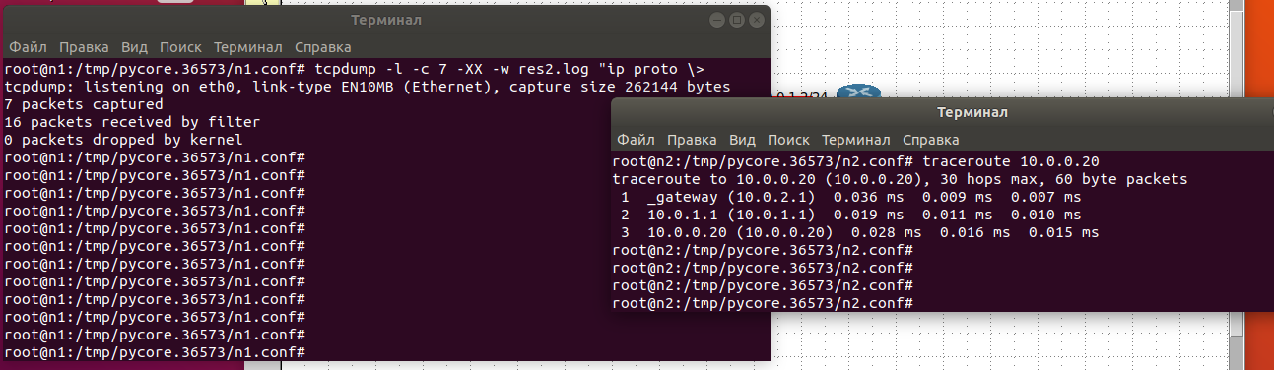

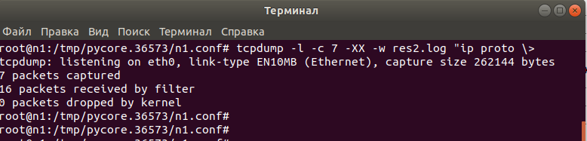

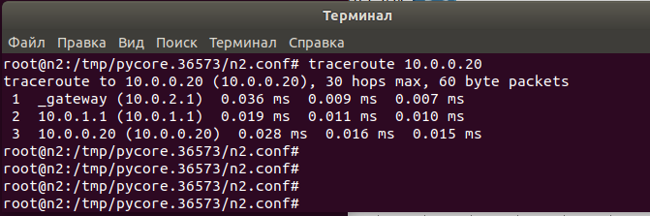

5. Прочесть программой tcpdump созданный в предыдущем пункте файл.

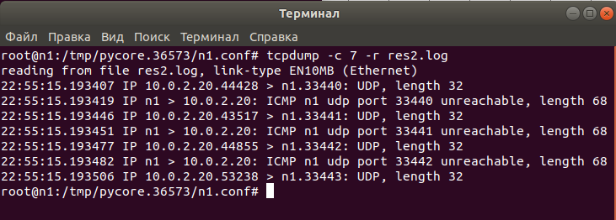

6. Придумать три задания для фильтрации пакетов на основе протоколов ARP, TCP, UDP,  
ICMP.

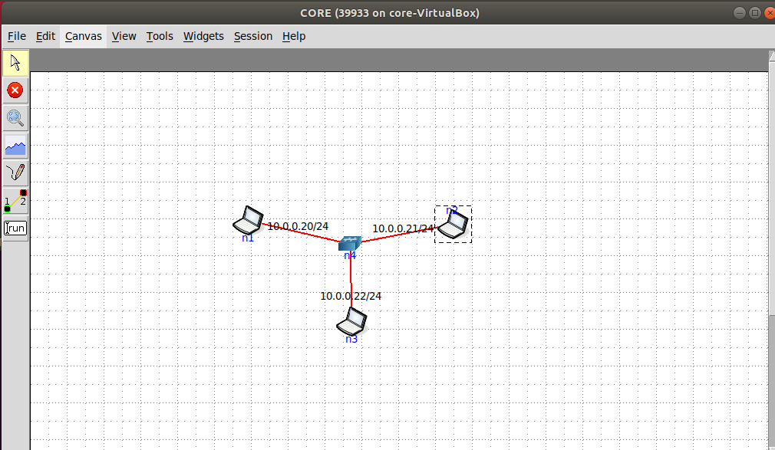

1) Перехватить 3 пакета ARP. Отобразить неформационную метку времени в каждой строке и включить распечатку пакета в шестнадцатеричной системе.

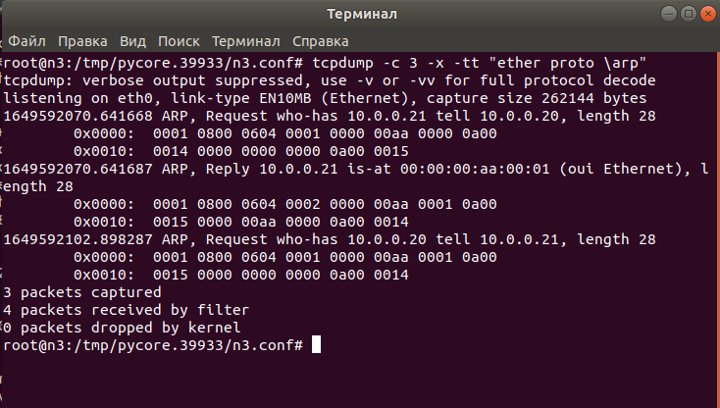

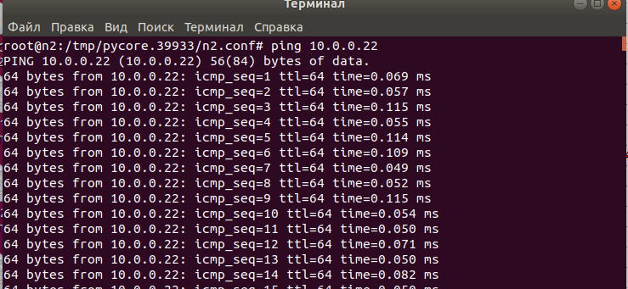

2)Перехватить 6 пакетов ICMP. Отобразить время вместе с датой и включить распечатку пакета в шестнадцатеричной системе.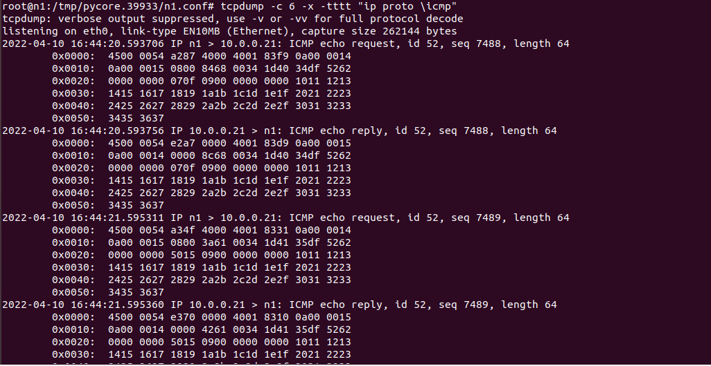 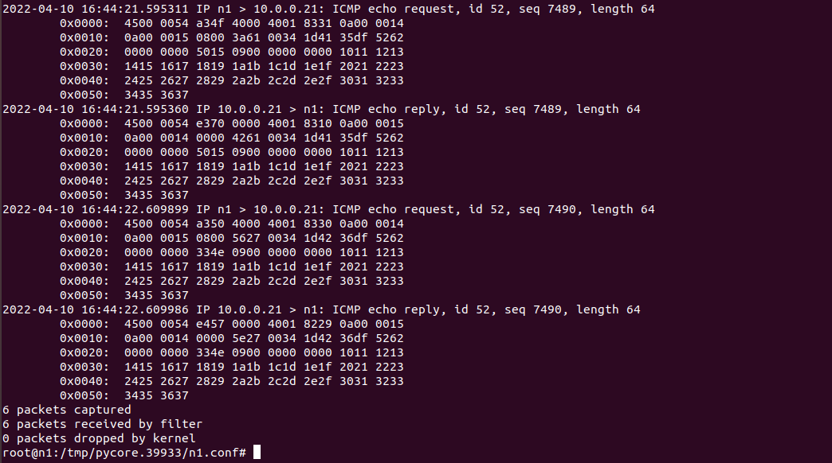

3) Запустить tcpdump, перехватывающий пакеты протокола UDP. При этом включить распечатку пакета в шестнадцатеричной системе (включая заголовок канального уровня). Количество захватываемых пакетов ограничить до 4.

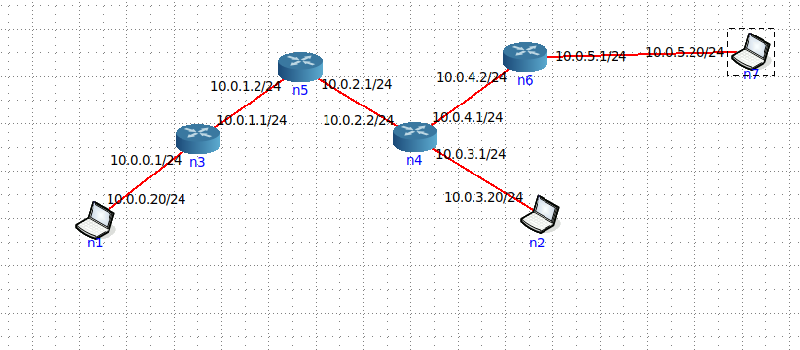

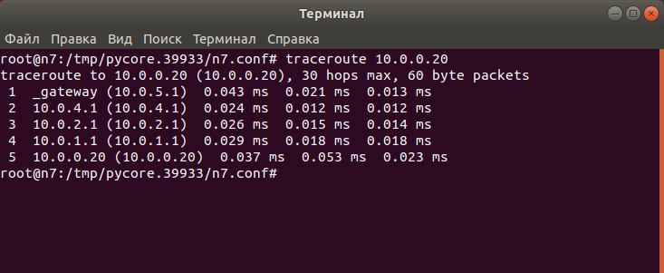

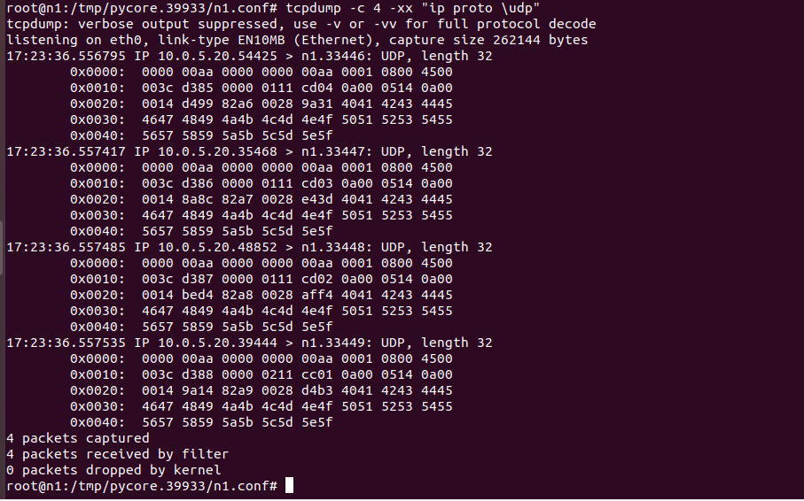

**Работа с анализатором протоколов wireshark**

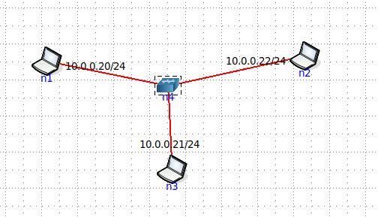

1) Захватить 5-7 пакетов широковещательного трафика (фильтр по IP-адресу). Результат сохранить в текстовый файл.

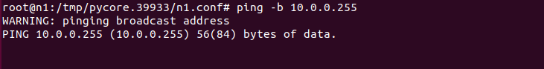

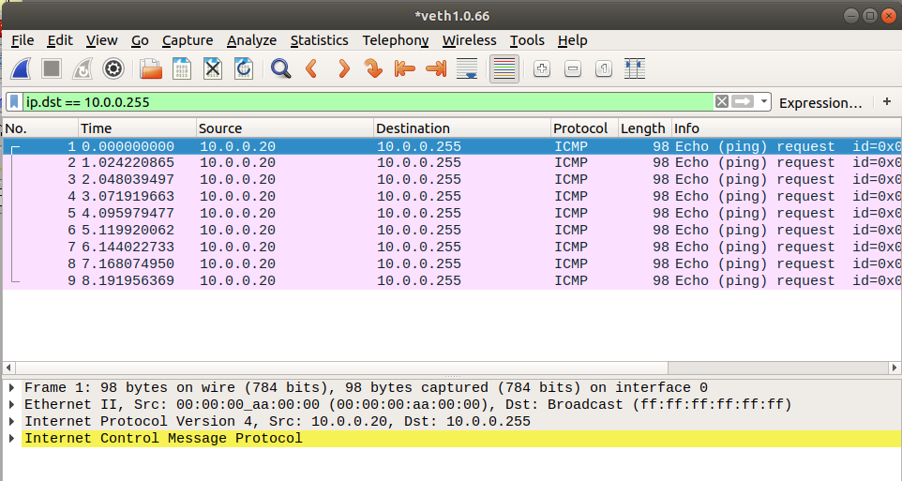

2) Запустить tcpdump для перехвата данных протокола ARP с выводом подробной информации. Количество пакетов ограничить до 3.

Формируем широковещательный ARP запрос на хосте n1.

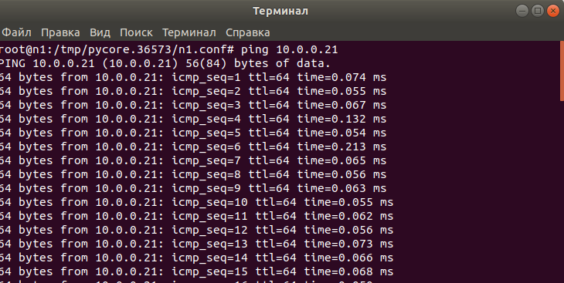

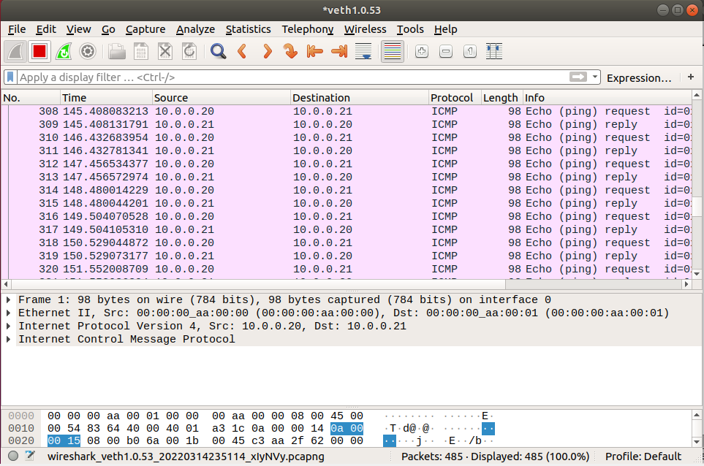

3. Перехватить пакеты, созданные утилитой traceroute для определения маршрута к заданному в варианте узлу. По результатам построить диаграмму Flow Graph. Диаграмму сохранить либо в виде текстового файла, либо в виде изображения.

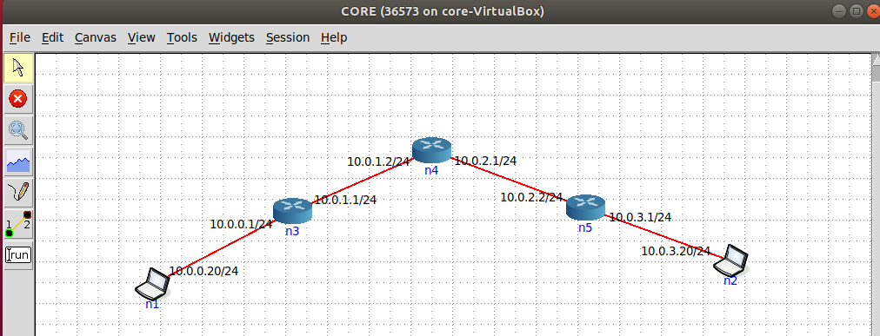

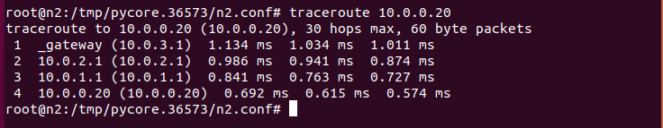

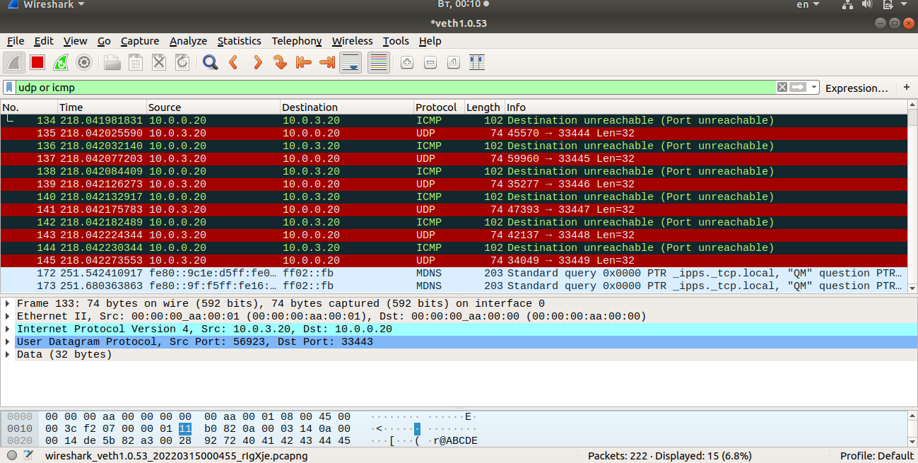

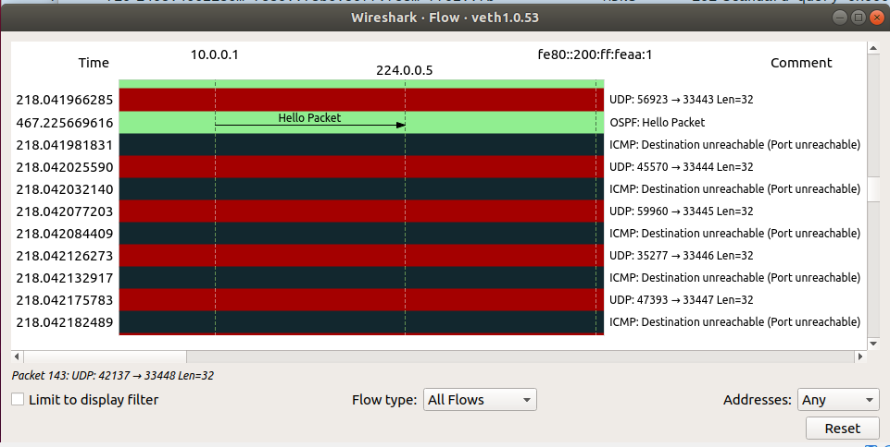

4. Прочесть файл, созданный программой tcpdump. Сравнить с тем, что было получено утилитой wireshark.

